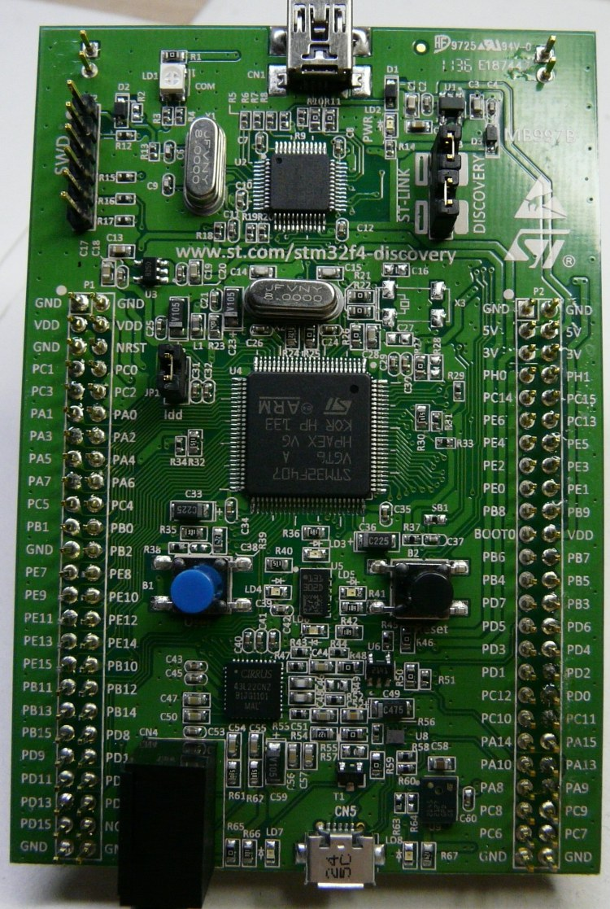[Sélectionnez la date]

|  |
| --- |
| TD/TP : Programmation des GPIOs avec des APIs  Mastère SRASI |

|  |  |
| --- | --- |
|  | ***Programmation Embarqué*** |

Table des matières

I-Exercice 1 2

1-Codage BCD 2

2-Configation du bouton connecté à PA0 5

3-Configation d’EXTI 5

4-Configation de BCD Afficheur 6

5-Main de l’application 8

II-Exercice 2 8

1-Configation d’EXTI 11

2-Configation du BCD 11

3-Configation d’afficheur 7 segments 14

4-Main de l’application 16

III-Exercice 3 17

1-Configation du bouton connecté à PA0 19

2-Configation d’EXTI 19

3-Configation des LEDs (Jeu de lumière) 19

4-Main de l’application 21

I-Exercice 1

Réaliser un programme qui permet de commander un afficheur BCD par les 4 bits de poids faible du GPIOB (L’afficheur inclue un transcodeur), en faisant défiler les chiffres hexadécimaux sur l’afficheur BCD de F à 0 suite à l’appui sur le bouton connecté à PA0.

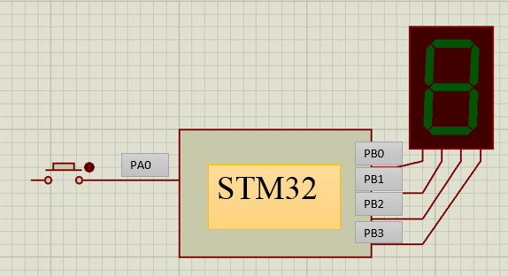

1-Codage BCD

Le décimal codé binaire (DCB) (Binary Coded Decimal ou BCD en anglais), est un [système de numération](https://fr.wikipedia.org/wiki/Syst%C3%A8me_de_num%C3%A9ration) utilisé en électronique et en informatique pour coder des nombres en se rapprochant de la représentation humaine usuelle, en base 10. Dans ce format, les nombres sont représentés par les chiffres décimaux les composant, et chacun de ces chiffres est codé sur quatre [bits](https://fr.wikipedia.org/wiki/Bit_(informatique)).

|  |  |  |  |  |
| --- | --- | --- | --- | --- |
| Chiffre/Lettre | D | C | B | A |
| 0 | 0 | 0 | 0 | 0 |
| 1 | 0 | 0 | 0 | 1 |
| 2 | 0 | 0 | 1 | 0 |
| 3 | 0 | 0 | 1 | 1 |
| 4 | 0 | 1 | 0 | 0 |
| 5 | 0 | 1 | 0 | 1 |
| 6 | 0 | 1 | 1 | 0 |
| 7 | 0 | 1 | 1 | 1 |
| 8 | 1 | 0 | 0 | 0 |
| 9 | 1 | 0 | 0 | 1 |
| A | 1 | 0 | 1 | 0 |
| b | 1 | 0 | 1 | 1 |
| c | 1 | 1 | 0 | 0 |
| d | 1 | 1 | 0 | 1 |
| E | 1 | 1 | 1 | 0 |
| F | 1 | 1 | 1 | 1 |

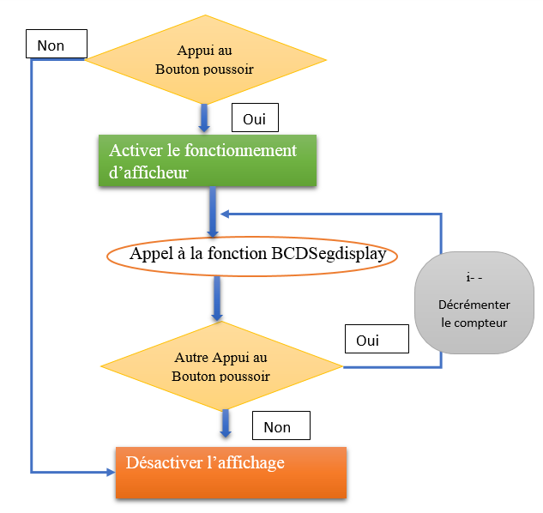

*Organigramme d’exercice 1*

2-Configation du bouton connecté à PA0

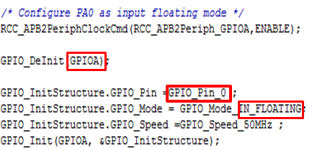

3-Configation d’EXTI

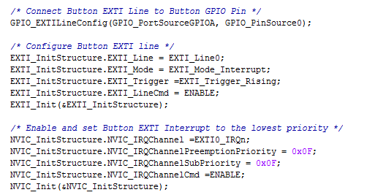

4-Configation de BCD Afficheur

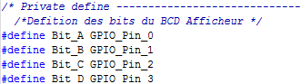

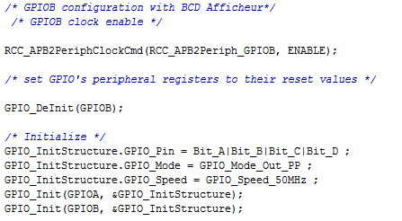

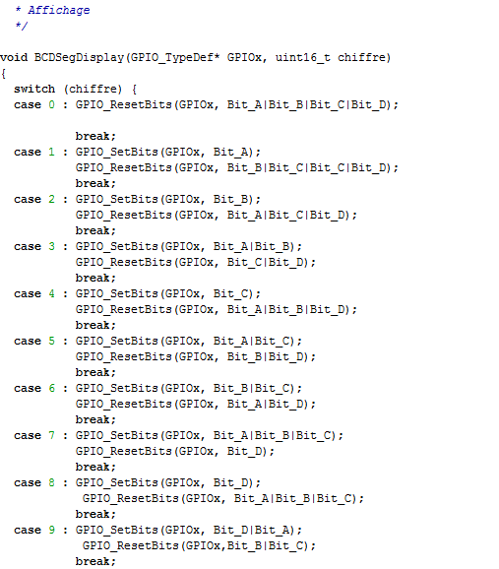

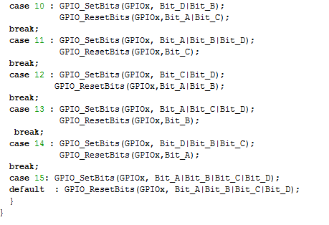

5-Main de l’application

* l’appui sur le bouton connecté à PA0.

ReadInputDataBit (...)

* Défiler les chiffres hexadécimaux sur l’afficheur BCD de F à 0.

Appel à la fonction BCDSegDisplay

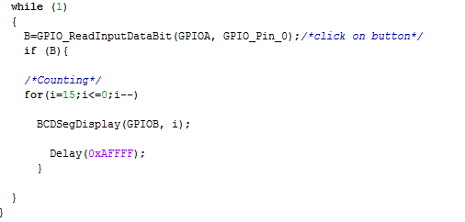

II-Exercice 2

Réaliser un programme qui permet de commander un afficheur 7segments par les 7 bits de poids faible du GPIOB. La valeur entrée par l’utilisateur est un code BCD appliqué aux 4 bits de poids faible du GPIOA. Chaque valeur appliquée reste affichée pendant 5s.

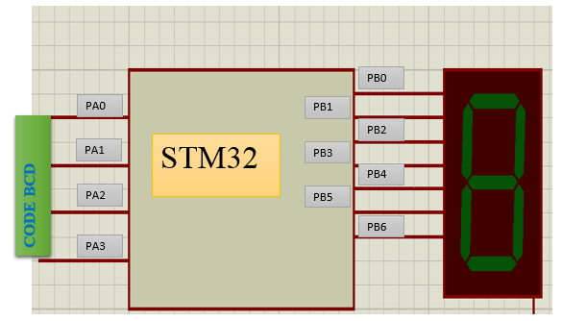

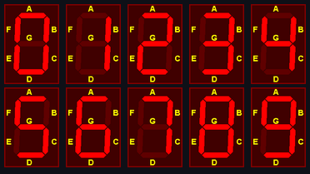

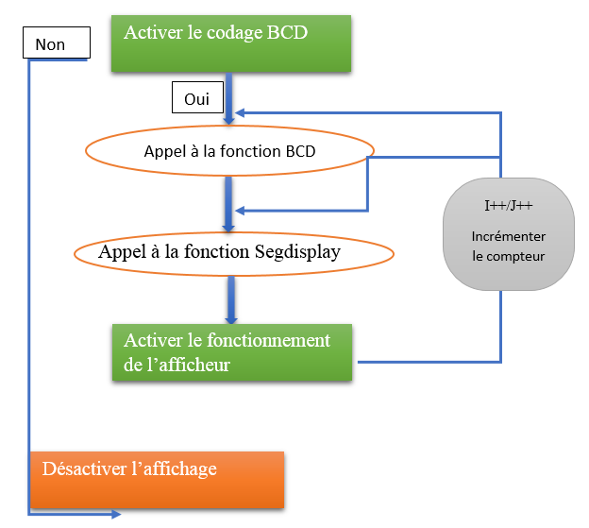

*Organigramme d’exercice 2*

1-Configation d’EXTI



2-Configation du BCD

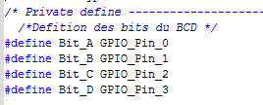

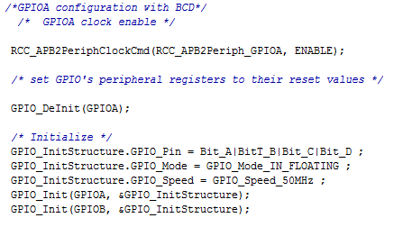

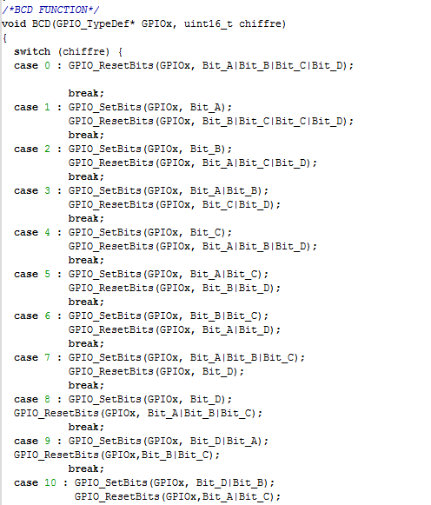



3-Configation d’afficheur 7 segments

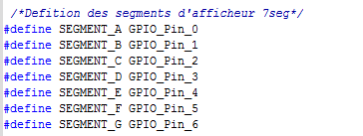

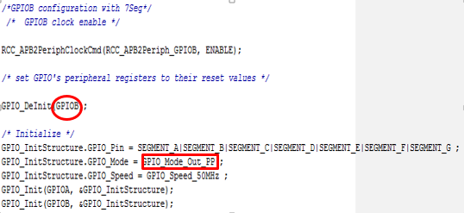

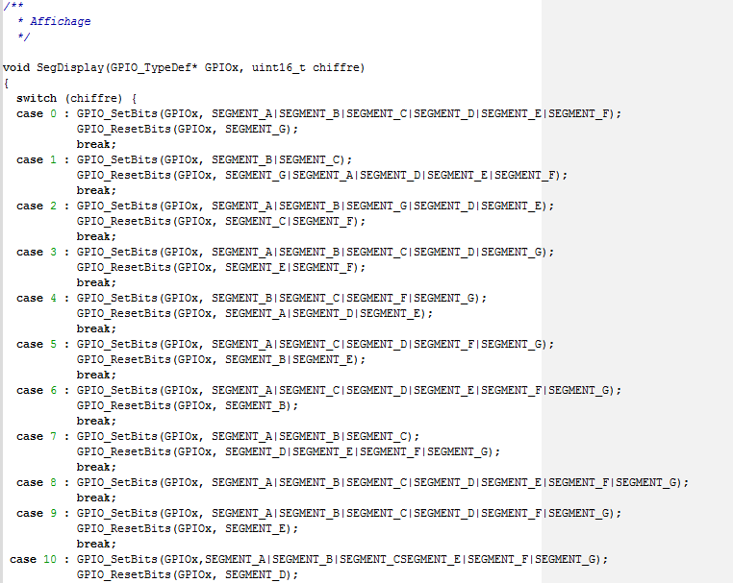

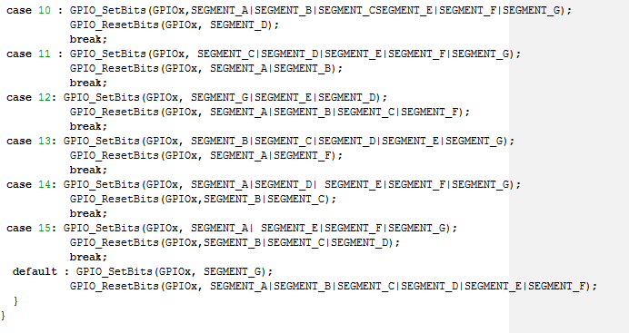

4-Main de l’application

* . La valeur entrée par l’utilisateur est un code BCD appliqué aux 4 bits de poids faible du GPIOA.

Appel de la fonction BCD

* La valeur entrée va être affiché par l’afficheur 7 segments.

Appel à la fonction SegDisplay

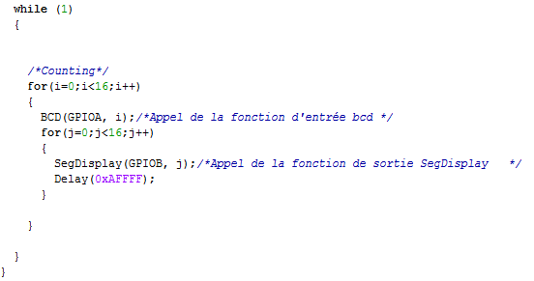

III-Exercice 3

1. Nous supposons que le STM32 est connecté à 8 diodes LED. Créer un jeu de lumière en faisant défiler la diode allumée du bit faible PB0 au bit fort PB7, ensuite inversement.
2. Le jeu de lumière est maintenant commandé par le bouton poussoir relié à l’entrée PA0. Un premier appui l’active et un deuxième appui le désactive.

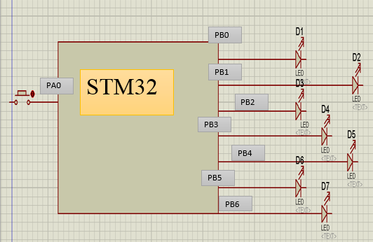

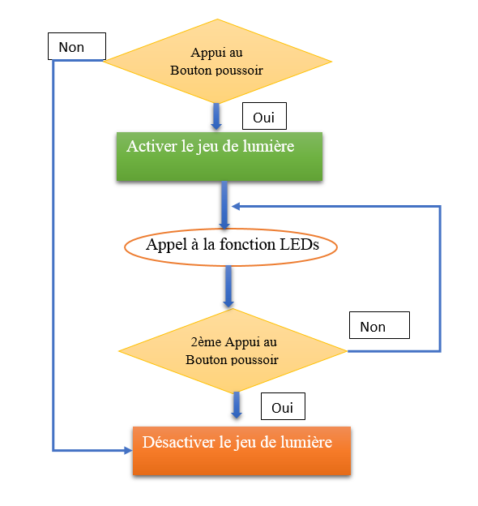

*Organigramme d’exercice 3*

1-Configation du bouton connecté à PA0



2-Configation d’EXTI



3-Configation des LEDs (Jeu de lumière)

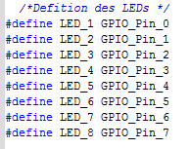

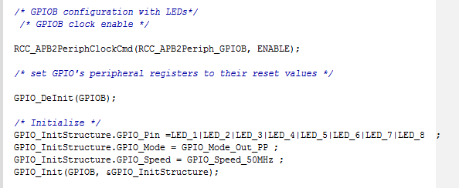

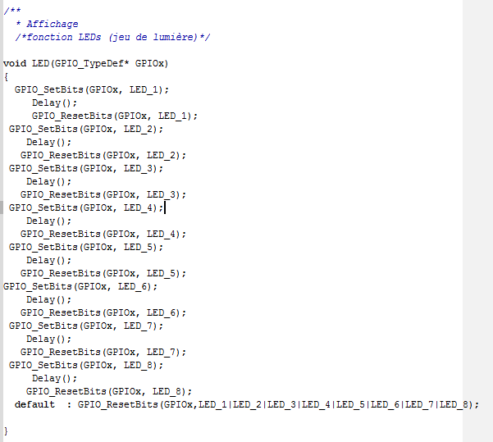

4-Main de l’application

* Un Appui au bouton active le jeu de lumière.

Appel de la fonction LEDs

* Un deuxième appui désactive le jeu de lumière.

